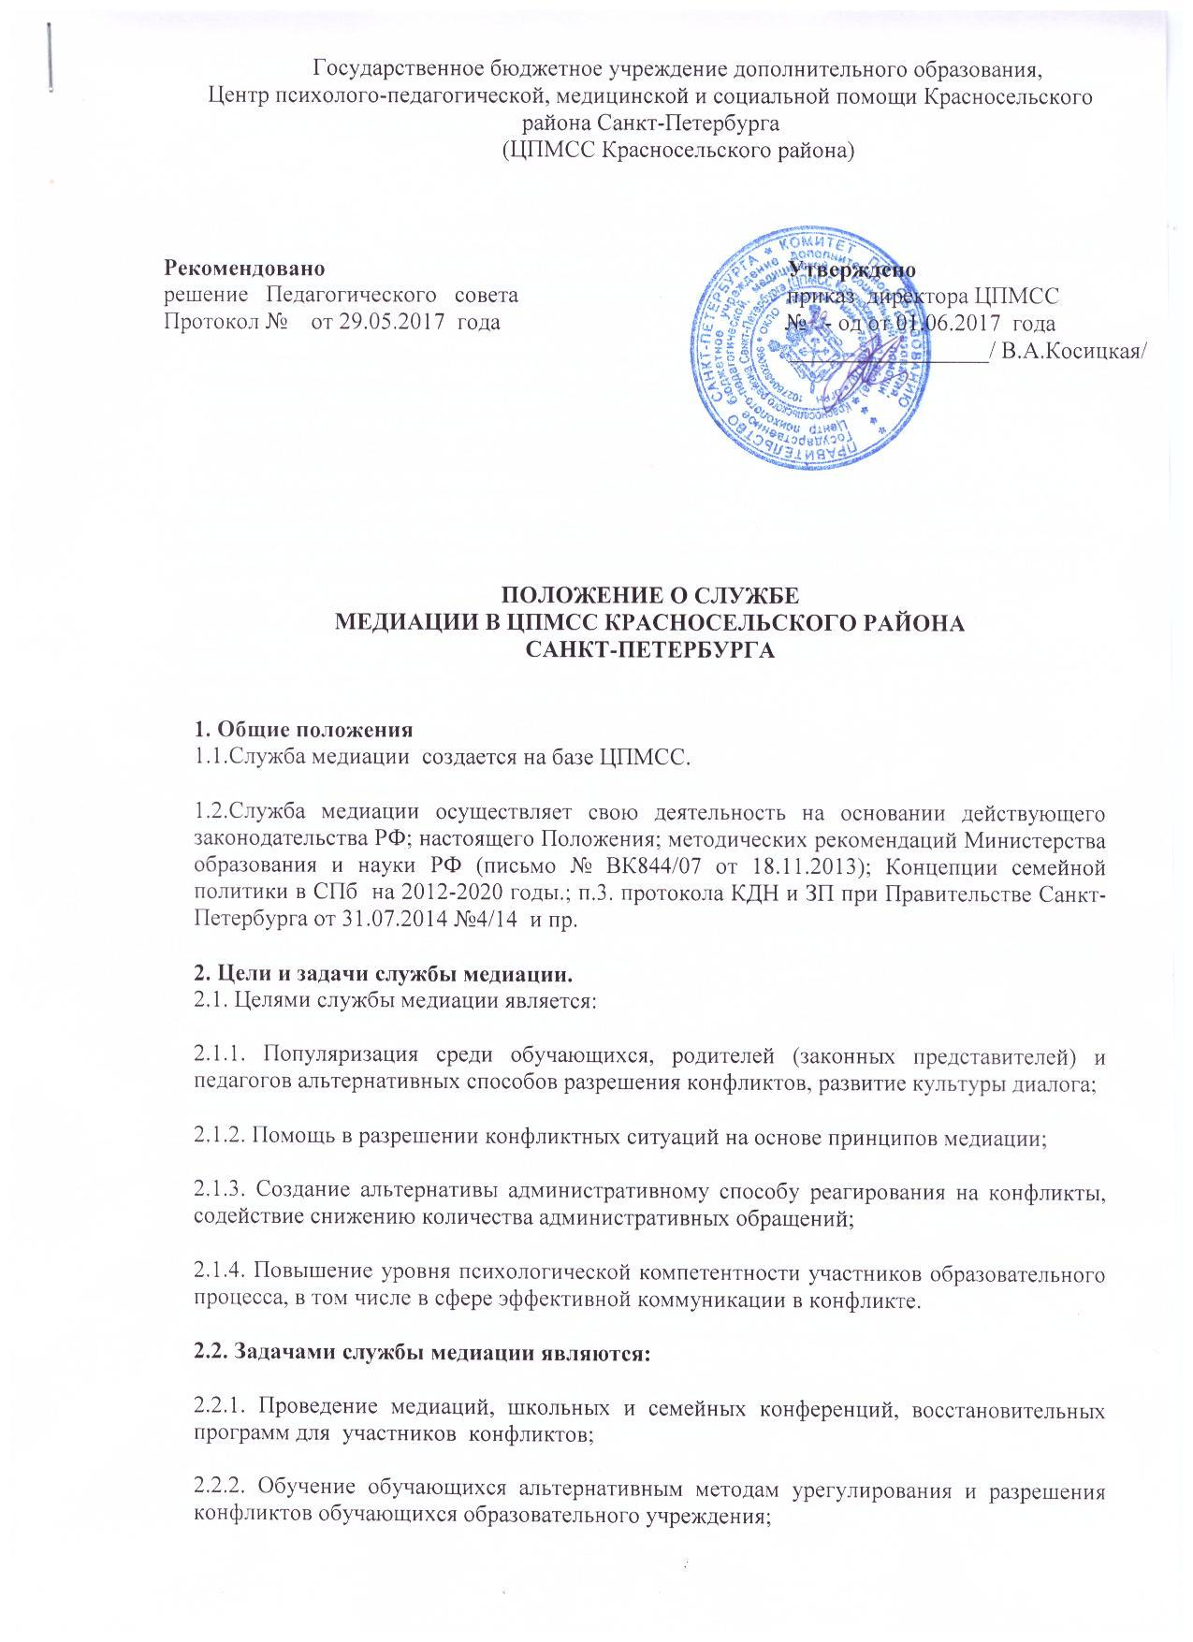

2.2.3. Информирование обучающихся и педагогов о принципах и возможностях медиации.
3. Принципы деятельности службы медиации.
3.1. Деятельность службы медиации основана на следующих принципах:
3.1.1. Принцип добровольности, предполагающий как добровольное содействие обучающихся в организации работы службы, так и обязательное согласие сторон, вовлеченных в конфликт, на участие в медиации.
3.1.2. Принцип конфиденциальности, предполагающий обязательство специалистов службы медиации не разглашать полученные в ходе своей деятельности сведения. Исключение составляет информация о готовящемся преступлении, а также медиативное соглашение (по согласованию с участниками встречи и подписанное ими).
3.1.3. Принцип нейтральности, не позволяющий специалистам службы медиации принимать сторону одного из участников конфликта. Нейтральность предполагает, что специалисты службы медиации не выясняют вопрос о виновности или невиновности той или иной стороны, а являются независимыми посредниками, помогающими сторонам самостоятельно найти взаимоприемлемое решение.
3.1.4. Принцип равноправия, утверждающий равное право сторон оценивать конфликтную ситуацию и высказывать свою точку зрения, обсуждать свои эмоции и интересы, участвовать в выработке и принятии решений. У сторон также есть равные права на внимание и время медиатора.
4. Порядок формирования Службы примирения
4.1. Руководителем службы может быть педагог-психолог, социальный педагог или другой педагогический работник образовательного учреждения, на которого возлагаются обязанности по руководству службой медиации приказом директора образовательного учреждения;
4.3. Проводить процедуру медиации может только сотрудник службы, прошедший обучение проведению процедуры медиации;
5. Порядок работы службы медиации.
5.1. Служба медиации может получать информацию о случаях конфликтного характера от педагогов, обучающихся, представителей администрации образовательного учреждения, специалистов службы медиации, родителей (законных представителей).
5.2. Решение о целесообразности проведения процедуры медиации принимается службой медиации в тех случаях, когда иное не предусмотрено действующим законодательством.
5.3. Процедура медиации начинается в случае согласия конфликтующих сторон на участие в данной процедуре. Если действия одной стороны или обеих сторон могут быть квалифицированы как нарушение дисциплины, для проведения медиации также необходимо письменное согласие родителей (законных представителей).
5.4. Процедура медиации не проводится с обучающимися младше 10 лет, а также с лицами, страдающими психическими заболеваниями.
5.5. Сотрудники образовательного учреждения информируют стороны конфликта о возможности обратиться в службу медиации. Переговоры с родителями (законными представителями) и сотрудниками образовательного учреждения по организации процедуры медиации проводит руководитель службы или её сотрудники из числа педагогов.
5.6. Служба медиации самостоятельно определяет сроки и этапы проведения медиации в тех случаях, когда иное не предусмотрено действующим законодательством.
5.7. В случае если в ходе медиации конфликтующие стороны пришли к соглашению, достигнутые результаты могут фиксироваться в письменном или устном соглашении в тех случаях, когда иное не предусмотрено действующим законодательством.
5.8. Копия соглашения может быть предоставлена администрации образовательного учреждения только при письменном согласии сторон.
5.9. Служба медиации содействует в определении способа выполнения обязательств, взятых на себя сторонами в соглашении, но не несет ответственность за их выполнение. При возникновении проблем в выполнении обязательств сотрудники службы медиации могут проводить дополнительные встречи сторон с целью оказания помощи в установлении причин и трудностей, а также в поиске путей их преодоления, что может быть оговорено в письменном или устном соглашении.
5.10. Ответственность за возможные нарушения при осуществлении медиации наступает в соответствии с действующим законодательством.
5.11. При необходимости специалисты службы медиации информируют стороны конфликта о возможности прибегнуть к помощи других специалистов и служб (социального педагога, психолога, юриста и прочее).
5.12. Деятельность службы медиации фиксируется в обобщенном виде в журналах и отчетах, которые являются внутренними документами службы и доступ к которым имеет только руководитель службы в тех случаях, когда иное не предусмотрено действующим законодательством.
5.13. При необходимости представитель администрации образовательного учреждения, курирующий службу медиации или являющийся её сотрудником, организует проведение супервизий для специалистов службы медиации образовательного учреждения, а также обеспечивает участие её представителя в собраниях ГМО, а также ассоциации (сообщества) медиаторов.
6. Организация деятельности службы медиации.
6.1. Службе медиации по согласованию с администрацией образовательного учреждения предоставляется помещение для встреч и проведения медиаций, а также возможность использовать иные ресурсы образовательного учреждения, такие как оборудование, оргтехника, канцелярские принадлежности, средства информации и другие;
6.2. Должностные лица образовательного учреждения оказывают службе медиации содействие в распространении информации об её деятельности и возможностях среди педагогов и обучающихся;
6.3. Служба медиации проводит организационное совещание ежемесячно.
7. Заключительные положения.
7.1. Настоящее положение вступает в силу с момента утверждения.
7.2. Изменения в настоящее положение вносятся директором образовательного учреждения по согласованию со службой медиации.
7.3. Инициаторами изменений, вносимых в положение о службе школьной медиации, могут стать представители администрации образовательного учреждения, специалисты службы медиации образовательного учреждения.

